**SPSSAU - 相关300**

|  |  |
| --- | --- |
| **Pearson相关-标准格式** | |
|  | 观看量 |
| 封面亮度 | 0.103 |
| 封面熵值 | -0.115* |
| 色彩对比度 | 0.007 |
| 色彩鲜艳度 | -0.118* |
| * *p*<0.05 ** *p*<0.01 | |

分析建议

相关分析用于研究定量数据之间的关系情况，是否有关系，关系紧密程度情况等；  
第一：具体分析每个Y分别与每个X的关系，Y与X之间否有显著关系；  
第二：接着分析相关关系为正向或负向；也可通过相关系数大小说明关系紧密程度；  
第三：对分析进行总结。  
相关分析之前，可使用散点图观察、展示数据间的关联关系情况，也可使用正态图观察、展示数据正态性分布情况。

智能分析

从上表可知，利用相关分析去研究观看量分别和封面亮度, 封面熵值, 色彩对比度, 色彩鲜艳度共4项之间的相关关系，使用Pearson相关系数去表示相关关系的强弱情况。具体分析可知：  
观看量和封面亮度之间的相关系数值为0.103，接近于0，并且*p*值为0.072>0.05，因而说明观看量和封面亮度之间并没有相关关系。观看量和封面熵值之间的相关系数值为-0.115，并且呈现出0.05水平的显著性，因而说明观看量和封面熵值之间有着显著的负相关关系。观看量和色彩对比度之间的相关系数值为0.007，接近于0，并且*p*值为0.906>0.05，因而说明观看量和色彩对比度之间并没有相关关系。观看量和色彩鲜艳度之间的相关系数值为-0.118，并且呈现出0.05水平的显著性，因而说明观看量和色彩鲜艳度之间有着显著的负相关关系。

|  |  |  |
| --- | --- | --- |
| **Pearson相关-详细格式** | | |
|  |  | 观看量 |
| 封面亮度 | 相关系数 | 0.103 |
| *p* 值 | 0.072 |
| 样本量 | 304 |
| 封面熵值 | 相关系数 | -0.115* |
| *p* 值 | 0.045 |
| 样本量 | 304 |
| 色彩对比度 | 相关系数 | 0.007 |
| *p* 值 | 0.906 |
| 样本量 | 304 |
| 色彩鲜艳度 | 相关系数 | -0.118* |
| *p* 值 | 0.039 |
| 样本量 | 304 |
| * *p*<0.05 ** *p*<0.01 | | |

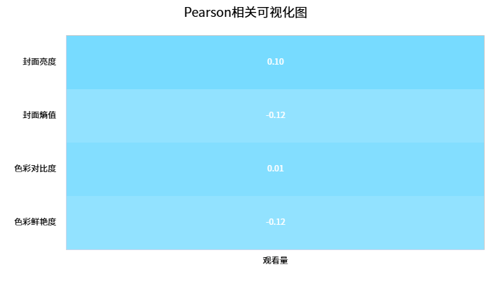

|  |  |  |  |  |  |
| --- | --- | --- | --- | --- | --- |
| **Pearson相关-三角线格式** | | | | | |
|  | 观看量 | 封面亮度 | 封面熵值 | 色彩对比度 | 色彩鲜艳度 |
| 观看量 | 1 |  |  |  |  |
| 封面亮度 | 0.103 | 1 |  |  |  |
| 封面熵值 | -0.115* | -0.619** | 1 |  |  |
| 色彩对比度 | 0.007 | 0.062 | 0.190** | 1 |  |
| 色彩鲜艳度 | -0.118* | -0.767** | 0.463** | -0.049 | 1 |
| * *p*<0.05 ** *p*<0.01 | | | | | |

参考文献

【1】The SPSSAU project (2025). SPSSAU. (Version 25.0) [Online Application Software]. Retrieved from https://www.spssau.com.  
【2】周俊,马世澎. SPSSAU科研数据分析方法与应用.第1版[M]. 电子工业出版社,2024.  
【3】Hauke J, Kossowski T. Comparison of Values of Pearson's and Spearman's Correlation Coefficients on the Same Sets of Data[J]. Quaestiones Geographicae, 2011, 30(2):87-93.  
【4】Arndt S, Turvey C, Andreasen N C. Correlating and predicting psychiatric symptom ratings: Spearmans r versus Kendalls tau correlation[J]. Journal of Psychiatric Research, 1999, 33(2):97-104.  
【5】张厚粲, 徐建平. 现代心理与教育统计学.第3版[M]. 北京师范大学出版社, 2009.